казахский национальный университет имени аль-фараби

Физико – технический факультет

Кафедра физики твердого тела и нелинейной физики

Утверждено
На заседании Ученого Совета физического факультета
Протокол № от " "июля 2012 г.

Декан факультета________ Давлетов А.Е.

"____"________________2012 г.

СИЛЛАБУС (Syllabus)
по дисциплине

Введение в нелинейную физику

для студентов по направлению подготовки
050611 – Астрономия

Ф.И.О. лектора: Жанабаев Зейнулла Жанабаевич  e-mail: kenvp@kaznu.kz  каб. 323  Ф.И.О. преподавателя (семинарских занятий): | 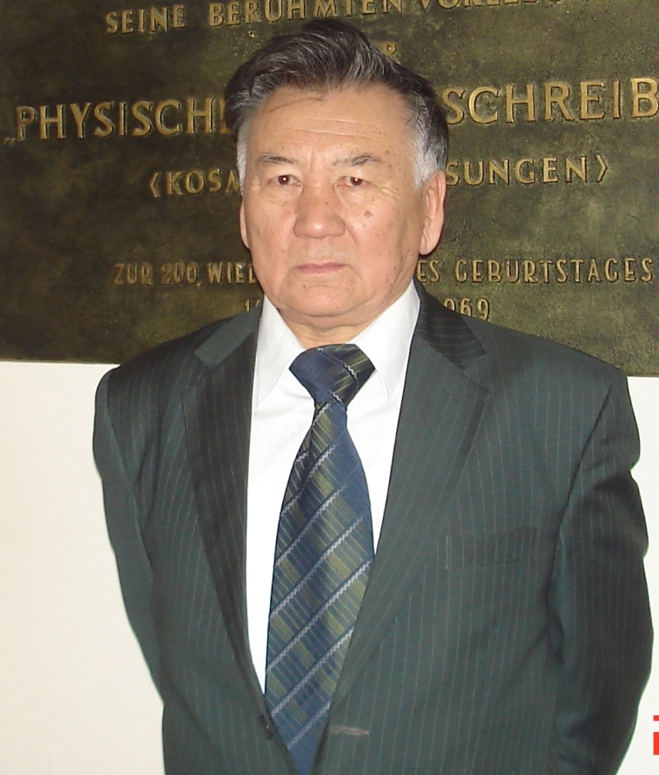
Пререквизиты дисциплины. Изучение дисциплины «Введение в нелинейную физику» опирается на знания по информатике.

Постреквизиты дисциплины. Знания и умения, полученные студентами при усвоении дисциплины «Введение в нелинейную физику» являются базой для приложения теоретических знаний к объяснению природных явлений, технологических процессов

Целью изучения дисциплины «Введение в нелинейную физику» является ознакомление с принципами и методами новой научной дисциплины синергетики - теории самоорганизации материи и ее движения применительно к физическим системам.

Задачи изучения дисциплины. В результате изучения дисциплины «Введение в нелинейную физику» студент должен:
- Знать анализ понятий нелинейность, неравновесность, незамкнутость, стохастичность,
- Иметь представление понятий информация, энтропия
- Уметь анализировать основных понятий нелинейнойсти и стохастичности.
Структура курса:
недели | Название темы | Часы | Темы СРС
1 | Лекции 1-2. Понятие об открытых системах в природе. | 2
1 | Семинарское занятие 1. Модели фрактальных объектов. | 2
2 | Лекции 3-4. Нелинейность и стохастизация динамических систем. | 2 | СРСП 1. Объекты, имеющие самоподобные свойства.
2 | Семинарское занятие 2. Деформация Коха, двумерные фракталы. | 2 | СРСП 1. Объекты, имеющие самоподобные свойства.
3 | Лекции 5-6. Нелинейный маятник, фазовый портрет. Аттрактор и странный аттрактор. | 2
3 | Семинарское занятие 3. Анизотропная и изотропная модели. | 2
4 | Лекции 7-8. Динамические и статистические закономерности природы. | 2 | СРСП 2. Динамический хаос
4 | Семинарское занятие 4. Информационные критерии степени самоорганизации. | 2 | СРСП 2. Динамический хаос
5 | Лекции 9-10. Фракталы и динамический хаос. Фрактальные объекты в природе. Фрактальная размерность. Примеры вычисления размерности Хаусдорфа. | 1
5 | Семинарское занятие 5. Информация как независимая физическая величина. | 2
6 | Лекции 11-12. Информация и энтропия. Информация и открытые системы. Условия порождения информации. Энтропия как среднее значение информации | 1 | СРСП 3. Фракталы в природе

Список рекомендуемой литературы
Основная:
- Пригожин И., Стенгерс И. Порядок из хаоса. М.: Прогресс. 1986. –256с.
- Николис Дж. Динамика иерархических систем. - М.: Мир.- 1989.- 488с.
- Хакен Г. Информация и самоорганизация: макроскопический подход к сложным системам. - М.: Мир.- 1991.- 240с.
- Климонтович Ю.Л. Статистическая теория открытых систем. Т. 3. - М.: Янус.- 2000. - 624с.
Дополнительная:
- Жанабаев З.Ж., Тарасов С.Б., Турмухамбетов А.Ж. Фракталы, информация, турбулентность. -Алматы, РИО ВАК. РК. 2000.-228с.
- Жанабаев З.Ж., Мукушев Б.А. Синергетика в педагогике. -Алматы: ИЦ ДМ.- 2002г.-128с.
- Æàíàáàåâ Ç.Æ., Èëüÿñîâ Í.È., Òåìèðêóëîâà Í.È. Ïðàêòèêóì ïî íåëèíåéíîé ôèçèêå. -2003ã.
- Жанабаев З.Ж., Алмасбеков Н.Е., Иманбаева А.К. Компьютерное моделирование в радиофизике и электронике: Уч. пособие. – Алматы: Қазақ университеті. 2005. – 144 с.
- Жанабаев З.Ж., Алмасбеков Н.Е. и др. Радиотехнические мультифрактальные сигналы и их свойства // Физика и технические приложения волновых процессов. Самара. 2006, С.302-308.
- Жанабаев З.Ж., Манапбаева А.Б. Численное моделирование работы генератора широкополосного, высокочастотного динамического хаоса // сб.трудов 5-й Международной научной конф. «Современные достижения физики и фундаментальное физическое образование». -2007. с.184-185.
- http://sgtnd.narod.ru/rus/index.htm Сайт саратовской группы теоретич.нелин.динамикки (рук.проф. Кузнецов С.П.). Представлены статьи по Нелин.дин. Карты динамич.режимов различных Нелин.сист., материал по решеткам связанных отобрж., ссылки на др. «нелин.» сайты.
- http://webber.physik.uni-freiburg.de/`jeti/ Сайт гр.анализа данных и моделир.динам.процессов в науках о жизни, унив. Фрайбурга (рук.проф.Й.Тиммер). многочисл.статьи о Нелин.моделир.по временным рядам.
- http://www.agnld.uni-potsdam.de/index english.html Сайт гр. Нелин.динам., унив.Потсдама (рук.проф.Ю.Курте).
- http://www.cplire.ru/win/InformChaosLab/index.htm Сайт лаб.»Информац.и коммуникац.технол. на осн. Динам.хаоса», инстит.радиотехн.и Эл-ки РАН, Москва (рук.проф.А.С.Дмитриев).

Формы контроля знаний:
Рубежный контроль I (включая текущий контроль) – 30% 7 неделя
Рубежный контроль II (включая текущий контроль) – 30% 15 неделя
Экзамен – 40%.
Условия выставления оценок:
Обязательные требования:
а) Обязательное посещение занятий;
б) Активность во время семинарских занятий, устные выступления;
с) Подготовка к занятиям, к выполнению домашнего задания и СРМ и т.д.
Недопустимо:
а) Опоздание и пропуск занятий;
б) Посторонние дела во время занятий;

в) Несвоевременная сдача заданий и др.

Рассмотрено на заседании кафедры протокол № от августа 2012 г.

Зав.кафедрой Приходько О.Ю.

Преподаватель Жанабаев З.Ж.

